MADPLAN | Formiddag | Frokost | Eftermiddag
Mandag | Brød m. pålæg og frugt | Grøntsags suppe hertil grønt | Brød m. pålæg og frugt
Tirsdag | Brød m. pålæg og frugt | Rugbrødsmadder hertil grønt | Brød m. pålæg og frugt
Onsdag | Brød m. pålæg og frugt | Grød med topping hertil grønt | Brød m. pålæg og frugt
Torsdag | Brød m. pålæg og frugt | Fuldkornspasta med kylling hertil grønt | Brød m. pålæg og frugt
Fredag | Brød m. pålæg og frugt | Æggevafler hertil grønt | Brød m. pålæg og frugt
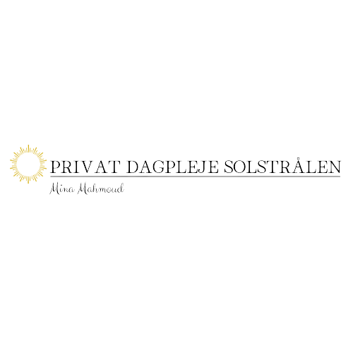

AKTIVITETSPLAN | Aktivitet | Læringsudbytte | Metode
Mandag | Motorik | Gode motoriske kompetencer har betydning for barnets selvfølelse og for barnets deltagelse i sociale sammenhænge og styrker barnets forudsætninger for at være fysisk aktiv. | Vi tumler, hopper på madras, øver balance og vipper på motoriklegetøj fra bl.a. Bobles.
Tirsdag | Tur til natur | Barnet eksperimenterer og gør sig de første erfaringer med naturvidenskabelige tænke | Vi cykler ud i det grønne, hvor vi samler, sten, blade, blomster Vi snakker om naturen og mærker på græs og jord. Vi kigger på dyr i Valbyparken og siger dyrelyde.
Onsdag | Kreativitet | Børns æstetiske erfaringer er grundlæggende for al anden læring såsom; sprog, sociale omgangsformer og ikke mindst forståelsen af sig selv. | Vi tegner tegninger, laver plancher med blade og blomster, maler på sten, glas og muleposer.
Torsdag | Tur: legeplads/ mødes med andre dagplejere i nærområdet | Ture ud af huset styrker børns fantasi, legen, fællesskabet og troen på, at de kan håndtere uvante situationer. Mødet med andre børn udvider deres horisont og styrker deres sociale kompetencer. | Vi cykler på legeplads, hvor vi gynger, rutsjer, vipper og bygger sandslotte. Leger med andre børn.
Fredag | Sanseoplevelser | Stimulerer hjernen. Det at have en god sansemotorik giver barnet overskud og forudsætningen for et godt sprog, en god koncentration, social adfærd og selvværd og samtidig øger det livsglæden og muligheden for et godt samvær med kammeraterne. | Vi laver musik og spiller på instrumenter, synger sange med fagter, leger med sansebolde og træder på sansesten, smager på forskellige ting og lytter til musik.

